№5 (14)
январь-февраль
2011

ВыШка


Школьная ежемесячная газета МОУ Высоковской СОШ

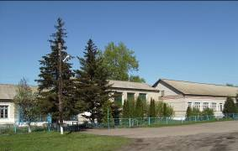
В номере:
Высоко сидим,
далеко глядим

• История школы в цифрах – с.1.
• Турне по области и по району – с.2-3.
• Неделя географии – с.4-7.
•Вечер встречи с выпускниками- с.8 - 9.
• Письмо школе - с.9
• Минутки вдохновения - с.10
• Весёлая переменка- с.11

ТЕМА НОМЕРА


Как неумолимо время, быстротечно,
Вдруг поняли, когда пришли на вечер встречи.
Учителя когда-то, в нашем детстве, молодые
Встречали снова нас у входа, но уже седые.
Все тот же блеск в глазах, все тот же тон -
Мы словно снова на уроке получаем знания.
Учителя! От всех учеников земной поклон!
Пусть с опозданием мы выражаем вам своё признание!

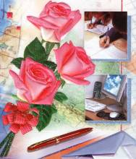

Привет
от редакции
Здравствуй, уважаемый читатель! Мы, как всегда, очень рады встрече с тобой. Только ты почему – то не совсем активно сотрудничаешь с нами. Тебе нравится читать нашу газету (это мы видим по тому, как ты внимательно изучаешь каждый выпуск на школьном стенде «ВыШка» и с удовольствием обсуждаешь статьи), но сам остаёшься пассивным наблюдателем со стороны. По–прежнему хотелось бы побольше творческих идей, креативных мыслей, которые бы стали ярким лучиком в освещении нашей с вами жизни. А теперь немного о первом в этом году номере газеты. Будут, конечно, отражены самые запоминающиеся моменты, самые яркие события. Уделим внимание и дню рождения школы, который по традиции отмечается на протяжении многих лет в форме Вечера встречи с выпускниками. Подробно осветим и Неделю географии, так как она прошла интересно и увлекательно. Думаем, что тебе не будет скучно, читатель! Приятного прочтения!
Пресс – центр газеты «ВыШка»
Из архива музея «Далёкое и близкое»

ИСТОРИЯ РОДНОЙ ВЫСОКОВСКОЙ ШКОЛЫ В ЦИФРАХ
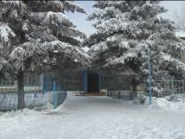
1926 год – первая школа, в которой обучалось 20 детей, была открыта в доме Воронина Якова Григорьевича.
1929 год - новое здание школы, построенное силами односельчан на собственные средства, находилось на месте сегодняшнего медпункта.
1933 год – построена школа уже с двумя классными комнатами и коридором.
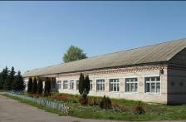
1970 год – 1 сентября была торжественно открыта Высоковская восьмилетняя школа, 240 учащихся сели за парты родной школы.
1986 год – с помощью строителей ОПХ «Докучаевское» было пущено в эксплуатацию здание Высоковской средней школы.
(Подробнее о праздновании дня рождения родной школы читайте на стр. 8-9)
ТУРНЕ ПО ОБЛАСТИ

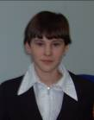

Интересными, увлекательными, а главное, продуктивными были в этом месяце поездки по области, в которых ребята нашей школы показали себя на самом высоком уровне. Наверное, все согласятся со мной, что защищать район на региональном уровне выпадает не каждому, но у нас есть ученики, которым выпала такая честь, и они прекрасно с этим справились.
Член пресс – центра Вероника Морозова

2

Участники областных олимпиад
В январе одиннадцати-
классницы нашей школы
представляли Таловский район на областных олимпиадах: Романченко Наталья - по МХК, а Жабина Марина – по литературе и английскому языку. Это большое доверие девушкам, и они его оправдали. Романченко Н. стала призёром олимпиады, Жабина М. получила высокие баллы на обеих олимпиадах. Как же добились они подобных результатов?
Некоторым может показаться, что всё даётся им легко. Конечно же, нет! Здесь большую роль играют настойчивость, терпение, любознательность, стремление достичь высоких результатов, оптимизм, инициативность и одиннадцать лет упорного учебного труда. Вот тогда точно успех будет обеспечен!
Молодцы, девочки! Вы для нас
являетесь примером!

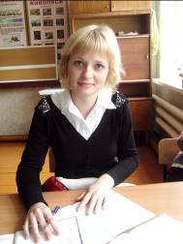
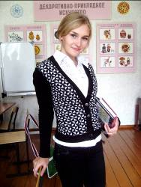

Романченко Наталья, призёр областной олимпиады по МХК
Жабина Марина, участница областных олимпиад по литературе и английскому языку

Участники областных соревнований


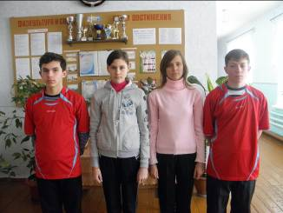
СОРЕВНОВАНИЯ ПО ЛЁГКОЙ АТЛЕТИКЕ
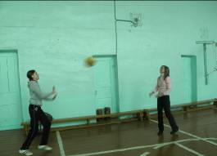
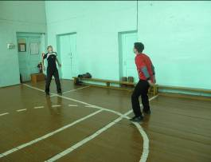
19 января в городе Воронеже проходили областные соревнования по лёгкой атлетике, в которых приняли участие и ученики нашей школы: Малиняк Станислав, Сербин Станислав, Федосенко Ксения и Морозова Вероника. Стоит отметить, что все они ученики 8 класса. По словам учителя физкультуры Черных Якова Соломоновича, это спортивные и настроенные только на победу обучающиеся. Нелегко пришлось им, так как против них выступали очень сильные участники. Но ребята ответственно отнеслись к подготовке столь важного спортивного мероприятия и сумели достойно постоять за честь школы, за что мы их, конечно же, благодарим. Молодцы! Так держать!
Сербин Станислав, Морозова Вероника, Федосенко Ксения, Малиняк Станислав

И ПО РАЙОНУ
3


Этот месяц богат поездками с различного рода выступлениями наших обучающихся и учителей в посёлке Таловая. Увлечения ребят разнообразные: шахматы, литературное творчество. Участие в мероприятиях дало им возможность сразиться с соперниками, послушать других талантливых детей. А педагог информатики Дыблина М.С. попробовала свои силы в профессиональном конкурсе «Учитель года», причём очень успешно!


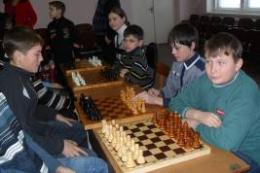

21 января 2012 года в Таловском ДЮЦ им.Ю.Т.Титова состоялись районные шахматные соревнования. В них приняли участие и шахматисты нашей школы: Бочарникова Надежда, Бочарников Дмитрий, Воронин Дмитрий, Голев Илья.
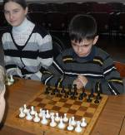
В школе не так много ребят, которые умеют играть в шахматы. Некоторые считают, что это сейчас далеко не модно. И пусть наши участники не заняли призовых мест, но они показали свои способности в игре.
Учитесь играть в шахматы, именно эта игра развивает логическое мышление!
Литературная гостиная


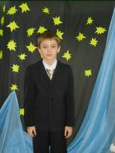
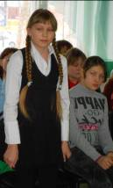
29 января 2012 года двое учеников нашей школы приняли участие в районной литературной гостиной «Звёздная планета». Мещерякова Марина, 5 класс, представила юным дарованиям из других школ свою сказку «Хорошее и плохое», а Коновалов Дмитрий, 3 класс, прочитал собственное стихотворение, которое он посвятил бабушке. В уютной обстановке такого замечательного мероприятия было приятно сознавать себя причастными к искусству слова. Кто знает, может быть, среди этих талантливых детей находятся будущие поэты и писатели!
Молодцы, ребята! Желаем вам новых творческих успехов!
МОЛОДО
НЕ ЗЕЛЕНО

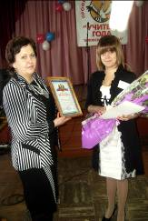
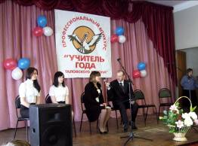
1 февраля 2012 года в Таловском ЦДЮ прошёл конкурс «Учитель года». Представителем МКОУ Высоковской СОШ стала молодая и, на наш взгляд, достаточно перспективная учительница информатики и математики Дыблина Мария Сергеевна, занявшая I место в столь значительном фестивале педагогического мастерства. Визитная карточка, показанная в виде популярной передачи «Пусть говорят», урок, методически правильно построенный в соответствии с выбранной педагогической концепцией, а также продуманный и оригинально продемонстрированный «Мастер – класс» на тему «Что такое жизнь? Игра?» - все это было представлено на высоком профессиональном уровне и заслуженно отмечено не только членами взрослого жюри, но и детского.
Не остались равнодушными и зрители, присутствующие на мероприятии. Они также оценили блестящую подготовку нашей конкурсантки.
Вся школьная семья поздравляет Марию Сергеевну с этой победой и желает ей дальнейших творческих успехов на педагогическом поприще!
НЕДЕЛЯ ГЕОГРАФИИ
4


«Край родной, ты прекрасен и мил!» - под такой тематикой в начале февраля 2012 года проходила предметная неделя географии и биологии. Она включила в себя много необычного и интересного.
На линейке открытия был оглашён «Указ их величества Географии и Биологии», в котором говорилось о том, что всем обучающимся Высоковской СОШ упорно надлежит заниматься географией, биологией и только географией и биологией!
Член пресс – центра Станислав Сербин



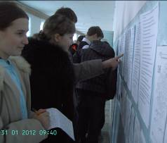
Также всем рекомендуется погрузиться в мир столь интереснейших наук и читать, изучать карты, справочники, решать головоломки, а ещё творить и узнавать о нашей большой и малой Родине, и конечно, участвовать во всех мероприятиях!
В первый день для любознательных и остроумных были организованы интеллектуальные поединки под названием «Занимательная география и биология в ребусах, загадках, кроссвордах». Что здесь началось! Каждый хотел блеснуть знаниями, отвечая на вопросы викторин и головоломок. Перебивая друг друга, ребята спорили, находили верные ответы на карте, копались в справочниках. Наиболее активными оказались ребята 8-го и 9-го классов. Лучше всех с заданиями справилась Морозова Вероника, ученица 8-го класса.
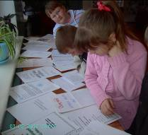
Многие наши школьники свои способности и таланты продемонстрировали в работе «Географо–биологической творческой мастерской». Можно было полюбоваться выставкой рисунков «Люблю тебя, мой край родной!», где самыми активными участниками стали ребята 1-го и 2-го классов. С какой нежностью и теплотой они изобразили свои любимые уголки природы!
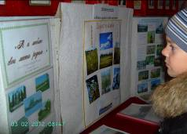
Порадовали и те, кто принял участие в фотовыставке «Мой край в объективе». Гриднева А.(2кл.), Янковская В.(3кл.), Лепёхин Д.(3кл.), Шишлянникова Е.(7кл.), Матюхин П.(9кл.) – вот они те, кто любит запечатлевать родные места объективом своего фотоаппарата! У выставки всё время толпились стайки ребят, они с интересом рассматривали фотографии, узнавая знакомые места. Ещё настоящей изюминкой предметной недели стала выставка «Калейдоскоп коллекций»! Главным условием было то, чтобы коллекционируемые вещи имели отношение к географии и биологии.
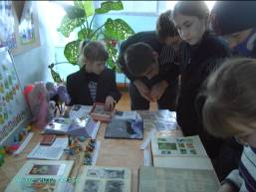
Чего только ни собирают наши школьники! Это магнитики с названиями стран и изображениями животных (Бочарникова А., 8кл.), календарики с видами природы (Чубанова А., 8кл.), зверушки из «Киндер-сюрпризов» (Кузнецов Н., 1кл. и Токарев Р., 7кл.), марки (Черных Л.А.), письма и открытки из разных стран (Черных А.М.), лошадки (Смольникова В. и Ванина П., 2кл.), горные породы, в народе называемые «сверкунами» (Гриднева А., 2кл), десятирублёвые монеты с видами древних городов России и современными субъектами РФ, купюры и монетки разных стран (Бочарников А., 9кл.; Супонин И.,7кл.; Юрьев Н.,2кл.). На каждой перемене ребята толпились у выставки! Они о чём-то рассуждали, удивлялись и рассматривали интересные экземпляры, выказывая своё уважение к понравившейся коллекции и её хозяину. Оказывается, есть у многих школьников такое хобби, как коллекционирование!
Вот и пролетела интересная неделя географии и биологии! Каждый, кто этого очень хотел, узнал что-то новенькое, поделился с друзьями своим творчеством, показал знания предметов. И, наверное, в течение всего этого времени мы ещё раз убедились в том, что край родной прекрасен и мил!
5
Увлекательная экскурсия
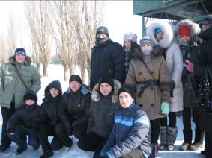
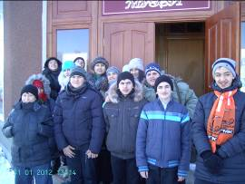
Мороз и солнце, день чудесный… Именно эти строки А.С.Пушкина являются созвучными с той погодой, которая была 31 января, когда наш 8 класс в рамках недели географии вместе с классным руководителем Гридневой З.А. и учителем географии Аверьяновой Л.Я. отправился в Таловский краеведческий музей. По пути к остановке, конечно, было холодновато (- 23градуса), но ничто не могло остановить юных путешественников, так как впереди предстояла удивительная экскурсия.
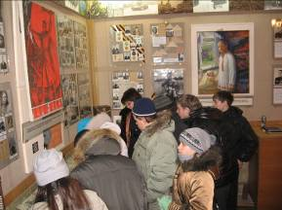
Наши ожидания оправдались. Музей восхитил своим разнообразием и чётким распределением экспонатов по тематике. Переходя из зала в зал, мы всё больше и больше узнавали о своём родном крае.
На первом этаже собраны все материалы, связанные с историей Таловского района. Привлекли внимание не только документы и стенды, повествующие о наших предках, но и искусно выполненные «комнаты», наглядно рассказывающие о быте, одежде и жизни людей прошлого.
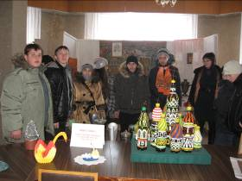
На втором этаже располагаются экспонаты, связанные с природой и животным миром нашего края. Каких только видов флоры и фауны мы ни увидели как в зимнее время, так и в летнее, как в лесу, так и в степи, как на суше, так и на воде.
Какая же всё – таки разнообразная природа окружает нас!
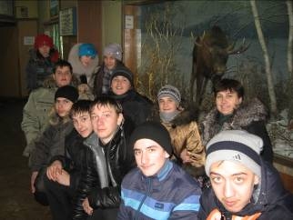
Насладившись красотами растительного и животного мира, мы отправились в зал, в котором познакомились с выставкой творческих работ наших талантливых умельцев-земляков. Прекрасно выполненные экспонаты в стиле оригами, уникальная коллекция чайников, оригинальная и яркая живопись на ткани – всё это поразило нас своим великолепием и разнообразием.
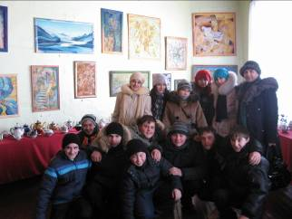
После прекрасной экскурсии, мы, поблагодарив гида и обогатившись духовно, весёлой гурьбой
отправились в кафе «Берёзка», где тоже замечательно провели время, оставшееся до автобуса.
Нам очень понравилась поездка, и хотелось бы в будущем продолжить знакомство со своим родным краем.
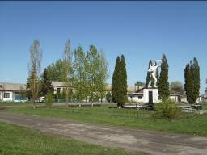


Многие учащиеся выразили свои чувства к малой родине в конкурсе сочинений, эссе, стихов, посвящённых 90-летию нашего посёлка Высокий, которое он отмечает в этом году! Молодцы, ребята, вы цените свой край! А ведь любовь к большому начинается с малого. Мы решили отразить в газете фрагменты лучших сочинений о родном месте.

6
Начальные классы
Конкурс творческих работ «Милая моя родина»
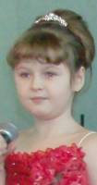

Посёлок Высокий - это моя малая родина. Насыщенное тепло лета, экскурсии на природу вместе с родителями манят меня в глубокую даль. Осенний воздух, разноцветный багрянец листвы, богатый урожай с высоковских огородов – всё говорит о том, что в нашем крае благоприятный климат. Приятен в родном посёлке и морозный зимний воздух, а искрящийся на солнце снег превращает родное село в сказочный мир… Всё это живёт в моей душе.
Посёлок Высокий!
Пускай идут года…
Ты стал моёй судьбою
Надолго, навсегда!
Я родился и сделал свои первые шаги в посёлке Высокий. С первых дней жизни меня окружают тепло и забота родных людей. И для меня нет места краше, чем мой родной посёлок. Здесь всё моё. Именно здесь я хочу жить!

II место
Луценко
Константин
I место
Гриднева Анжела

Самыми активными в конкурсе среди младших школьников оказались обучающиеся 2 класса. Большое спасибо, ребята! Хочется отметить, что этот дружный коллектив всегда
с удовольствием принимает участие в различ-
ных мероприятиях,
требующих творческого
подхода!
Молодцы, друзья!!!
Так держать!!!


Мы растём в прекрасном месте, в котором живут не только коренные жители, но и те, кто приехал с других мест. Всё потому, что здесь замечательные люди и прекрасная природа. Мне нравится тут учиться и играть с друзьями, гулять всей семьёй по улочкам и вдыхать свежий воздух.
Я уверен, что мой посёлок – самое
дорогое сокровище на свете!

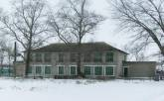
III место
Юрьев
Никита

Постоянными участниками являются и обучающиеся 6 класса. Вы – лучшие, ребята! Успехов вам! Призываем и другие классы (5,7 кл.) быть более активными! Хватит жить под девизом: «Моя хата с краю – ничего не знаю!»
Среднее звено


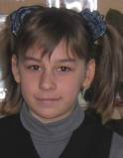
Кто- то на вопрос: «Где твоя родина?» ответит: «В России», а я, не сомневаясь, добавлю, что моя родина – это посёлок Высокий. Пусть и не родилась в нём, но здесь я живу, здесь учусь в прекрасной школе, здесь обрела много друзей… Высокий отличается дворами, где все сделано по - хозяйски, с любовью и заботой. Но самое ценное здесь- это люди, высочане, главное украшение посёлка. Мне нравятся моя школа, мои одноклассники, мои учителя… Я считаю,
что высочане должны гордиться тем, что
живут в таком замечательном посёлке, как Высокий!

I место
Зуева
Анастасия
I место
Аверьянова Анна

У каждого человека есть своя малая родина. Для меня таким местом является посёлок Высокий. Я очень горжусь тем, что появилась на свет на родине моих предков. Они были достойными людьми. Прадедушки сражались на фронте, прабабушки – великие труженицы… Сегодня Высокий идёт в ногу со временем. У всех добротные дома, малыши ходят в детский сад, ребята постарше – в прекрасную школу. Мы очень любим наш стадион… Мне близок и дорог наш посёлок, ведь он частичка моего сердца. Хочу, чтобы с каждым годом он становился все лучше и лучше!!!



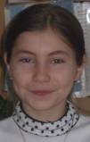
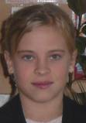
Посёлок Высокий образовал-
ся в 1922 году. Его достоприме-
чательностью является памят-
ник воинам – землякам, по-
гибшим в годы Великой Отече-
ственной войны… Мне нравит-
ся, когда цветут одуванчики,
порхают бабочки, квакают лягушки, шелестят листочками тополя и берёзы. Но грустно признавать, когда видишь кучу мусора, лесополосы, превращённые в свалку…
Моему родному посёлку скоро исполнится 90 лет! Я живу в нём с рождения, и он не перестаёт меня удивлять. Поля здесь широкие. Летом на них цветут разные растения. Зимой их покрывают пушистые снега… Но для того, чтобы это место было ещё замечательней, нужно:
- проложить в посёлке дороги;
- построить ещё один магазин;
- как-то надо разобраться с бездомными собаками;
- самим соблюдать чистоту.
Если это выполним, то наш
посёлок будет самым лучшим!
местом на земле!
7

II место
Бочарникова Елена
II место
Воронина Анастасия

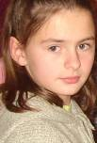
Старшее
звено
…Когда приехали жить на Высокий первые жители, здесь была степь, где много травы и камня… Самая первая улица называлась Ленина, потом образовались улицы Карла Маркса, Первомайская, позже Комсомольская, Мира, Гагарина, а в наше время Юбилейная, Молодёжная,
Полевая… За тот период, что су- существует Высокий, многое измени-
лось: что-то стало лучше, что-
то хуже. Но я его всё равно люблю!

его люблю!!!

Среди старших ребят большую активность проявили десятиклассники и девочки 8 класса. В их работах много тёплых слов о родных местах и людях, живущих здесь, им хочется видеть свой Высокий красивым. А вот у школьников 9 и 11 классов подобных мыслей не нашлось, и это огорчает.

III место
Воронина Мария

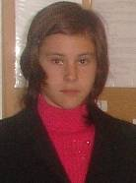
Разве может быть что-то милее моего родного места? Я думаю, нет. Зимой, как в сказке, все веточки на деревьях покрыты инеем… Весной на них набухают почки, везде бегут весёлые ручейки… Летом зелёная травка, жаркое солнце не перестают радовать жителей. А когда наступает
золотая пора, ты попадаешь как будто в музей… И так
будет всегда, как в сказке!
Нет дороже места, где ты родился и вырос. Для меня – это мой родной посёлок. Каждый день я хожу в школу и каждый раз, проходя один и тот же путь, с большими огорчениями вижу мусор, который разбросан по всему лугу. А ведь в наших силах сделать наш Высокий краше и лучше… Я верю в то, что в скором времени жителей нашего края станет больше, а жизнь в посёлке лучше! Мне кажется, что
куда бы ни забросила судьба,
я навсегда буду связана со
своей малой родиной!



II место
Морозова Вероника

I место
Игнатенко
Наталья


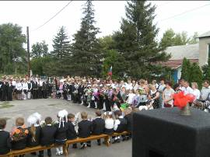
Главная знаменитость нашего посёлка - это люди. В войну наши мужчины и женщины храбро сражались. И не все вернулись домой. Но те, кто остался, продолжают до сих пор сохранять традиции, переданные нам нашими предками. Как поют наши бабушки! Если они собираются вечером или в праздник, то их голоса звучат весело и задорно и слышны на весь посёлок…
Мне это очень нравится и дорого сердцу!

III место
Бочарникова
Ирина

Мы благодарим всех , кто принял участие в творческом
конкурсе «Милая моя родина»:
6 класс : Алтухову Юлию, Бочарникову Елизавету, Воронина Дмитрия, Дрокина Андрея;
8 класс : Федосенко Ксению;
10 класс : Бочарникову Оксану, Кончакову Анастасию, Рыбянцеву Евгению.



ЗДРАВСТВУЙ, ШКОЛА!
8
Каждый год подряд в первую субботу февраля в Высоковской средней школе становится необычайно шумно. Весёлый смех и радостные приветствия, заглушая звуки музыки, разносятся по коридорам, залетают в кабинеты, наполняя атмосферу тревожным волнением. Именно в этот день бывшие ученики приходят в родные стены второго дома на свой личный праздник - Вечер школьных друзей.
Член пресс – центра Алексей Черных

Член пресс-центра Алексей Черных



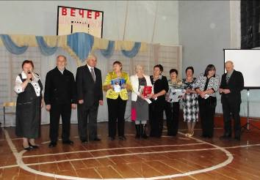
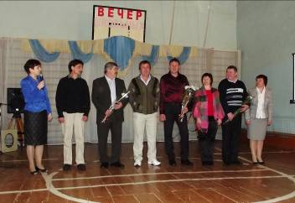
Вечер встречи с выпускниками всегда проходит в нашей школе с какими-то особенными чувствами тепла и добрых воспоминаний об ушедших годах детства, о родной школе, о любимых учителях. С самого начала праздника директор Гриднева Любовь Яковлевна, как всегда, настроила присутствующих на атмосферу комфорта и уюта. Все почувствовали себя как дома и, действительно, словно перенеслись в ту замечательную пору детства, о которой невольно хочется вспомнить строками из известной песни «Школьные годы чудесные…». Уже стало доброй традицией особо приглашать на вечер выпускников – юбиляров, которым исполнилось 40, 30, 20, 10, 5 лет, а также тех, кто окончил школу в прошлом году.
30 лет – прекрасная пора
40 лет – «как молоды мы были!»
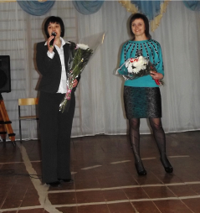
Самые старшие, 40-летние, подготовили не только приветственное слово, но и пришли вместе со своим классным руководителем Котовым В.Н., работавшим учителем биологии в нашей школе много лет назад. Проходят годы, меняется время, но память о любимых педагогах всегда остается неизменной.
20 лет – «куда уходит детство...»
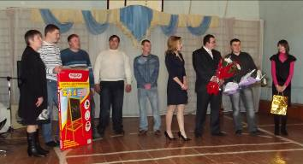
Те, кто отметил 30 лет после окончания школы, весело и задорно начали с построения. Чувствуется, что заряд творчества, полученный в стенах родного заведения, сохранился и был прекрасно продемонстрирован в слайд - фильме, рассказывающем не только о школе и одноклассниках, но и о любимых учителях.
10 лет – это восхищает!!!

Двадцатилетних юбиляров было, к сожалению, всего двое, но и их воспоминания пронизаны чувствами грусти и необыкновенной нежности к родной школе.
Необычно и интересно показали свою презентацию выпускники, которым исполнилось 10 лет. В ней были представлены факты не только школьной поры, но и исторические события, произошедшие в 1992 году.
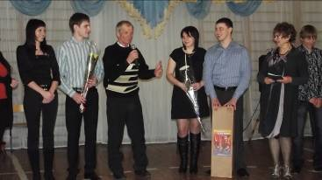
9
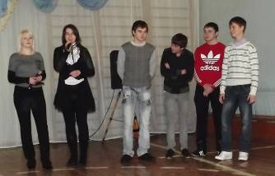
Современно и весело выглядела встреча одноклассников, которым 5 лет. Они представили шоу-программу «Давайте познакомимся», в которой практически всё рассказали о себе как о потенциальных женихах и невестах нашим одиннадцатиклассникам. Кто знает, может это знакомство перерастет в дружбу. А почему бы и нет?
5 лет – это «круто»!
1 год – «у вас всё впереди»
Чтобы проверить, не забыли ли выпускники прошлого года о школьных принадлежностях, для них была организована игра, во время которой они рекламировали необычное содержимое рюкзака.
В целом было шумно, весело, интересно! До новой встречи!!!

Письмо школе

Здравствуй, РОДНАЯ ШКОЛА! Вот и пролетело почти десятилетие с тех пор, как наш дружный класс покинул твои стены. Но мы все равно продолжаем с трепетом и любовью наблюдать за тем, как ты покоряешь все новые вершины! Не зря мы назвали тебя "Вышка"! Помнишь районный КВН-2002? Мы были правы: "Большому кораблю - большое плавание!" Нас тогда даже заведующий РОНО поддержал! Да... Нам с тобой есть что вспомнить. Я прошу у тебя прощения за то, что не смогла приехать на встречу школьных друзей, которая всегда была для меня одним из самых ярких и любимых праздников как символ блестящего опыта, жизни и преемственности поколений. Хочу вынести благодарность тебе как великой личности, сыгравшей ключевую роль в моей жизни. Именно личности, потому что ты уникальна в своем роде, в тебе есть индивидуальное начало, и оно доброе, положительное, конструктивное. Ты имеешь огромный опыт, таишь в себе невероятные знания и тайны. В который раз восхищаюсь, посещая твой сайт. Восхищаюсь твоими многочисленными победами; восхищаюсь тем, что ты, как всегда, успешна и в показателях успеваемости, и в спорте, и в творчестве. Ты настолько уникальна, что мне невольно хочется назвать тебя "Школа-бренд". Слово бренд в последнее время очень модно, оно означает ... хотя... Ты и сама знаешь, что оно означает! Ты же у нас современная! Я могу перечислять твои достоинства бесконечно. И, безусловно, в этом огромная заслуга твоего сплоченного, высоко квалифицированного, теплого и преданного своему делу учительского коллектива, который вот уже более 40 лет вкладывает не только свои знания, но и душу в воспитание молодых поколений. Поэтому прошу тебя заботиться о нём и лелеять, ведь вы вместе составляете то единое целое, ту личность, которая воспитала нас, подарила мудрость, показала, как отделить хорошее от плохого, помогла найти свое место и адаптироваться в социальной системе общества, научила дружбе и вместе с этим открыла для нас великий и прекрасный мир знаний. Мы вместе прошли путь от наивных первоклашек до взрослых и готовых к большой жизни выпускников. Ты была свидетелем того, как наши детские капризы перерастали в не менее бурный подростковый период. Ты, несмотря на наши сопротивления, терпеливо и деликатно, как самый мудрый наставник, всегда направляла нас на правильный путь. И следует признать, что ты ни разу не ошиблась в своих советах. Только прошу тебя, не зазнавайся, ну или хотя бы признай, что мы, ученики, тоже внесли лепту в твое развитие. Ты нам - опыт. Мы тебе – современное видение мира. Мы вместе составляем огромную единую семью. А ты - хранительница семейного очага! Я желаю тебе оставаться всегда такой же самобытной, жизнерадостной, гостеприимной, умной, креативной и продвинутой (это, как ты знаешь, тоже одно из современных словечек). Ты самая-самая! Обещаю, что буду стараться не подвести тебя.
В надежде на скорую встречу, твоя преданная ученица, Яна Гриднева.

P.S.: Кстати, дружище, чуть не забыла. Please don''t tell anybody that once we disrupted the lesson of history. We''ll never be the same again. You''re the best! (Шифруюсь на английском, но ты меня понимаешь.)
МИНУТКИ ВДОХНОВЕНИЯ
Пробы пера
10

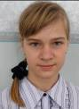
Родная природа и край, в котором мы живём, – это понятия, неотделимые друг от друга, поэтому в творчестве наших юных поэтов с чувством восторга и гордости звучат строки, которые повествуют о красоте, окружающей нас, такой близкой и любимой нашему сердцу!



Русская зима.
Как красива бывает порою
Русская наша зима!
Горы снега, на окнах узоры,
Все дороги она замела.
А снежинки своей красотою
Не устанут меня удивлять!
В белых пышных уборах нарядных
Они кружат опять и опять!

Леонтьева Анастасия (6 кл.)

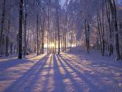
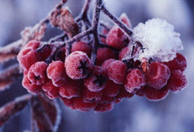

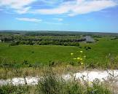
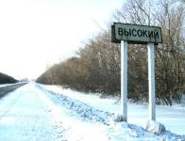
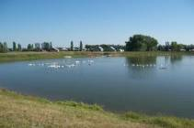

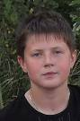



Снежинки.
Белые, пушистые снежинки
Медленно по воздуху кружатся,
Так же медленно и чуть несмело
Снежинки бархатным ковром ложатся.
И, танцуя в хороводе белом,
Словно маленькие балеринки,
Медленно по воздуху кружатся
Белые, пушистые снежинки!

Леонтьева Анастасия (6 кл.)

Прокопенко Виктор
( 6 кл.)

Обновлённый край.
Когда- то много лет назад
Здесь степь бескрайняя лежала
И суховеи каждый год
Траву безжалостно сжигали.
Тогда один ковыль седой
Мог устоять под солнцем жарким
И только раннею весной
Пестрела степь букетом ярким.
И вот однажды Докучаев
Приехал в Каменную степь,
Его с надеждою встречали,
Делили с ним и кров и хлеб.
Беду земли профессор знал
И, чтобы мужикам помочь,
Ковыльной степью разъезжал
Он вместе с ними день и ночь.
И много лет по чертежам
Сажали полосы упорно:
Дубок к дубку, листок к листку
Растили нежно и любовно.
И если в зной приют найдёшь
Под сенью дуба векового,
То вспомни сразу, что живёшь
В краю земном, но обновлённом.
И низко- низко поклонись
Всем, кто взрастил посадки эти!
Здесь люди возродили жизнь –
Задумайтесь над этим, дети!
Сюда со всех концов страны
Везут учёных подивиться,
И мудрость Каменной степи
Готова кладезем делиться!

Юрьева Евгения (5 кл.)
Прекрасное село.
Взошло прекрасное солнышко,
И море улыбок в моём оконце,
В саду небольшая яблоня,
На улице свежесть мятная.
Куда ни взгляни – домашняя живность.
Вот курочка Ряба, а кто это скачет?
Так это лошадка, а рядом –
малыши телята.
Заглянем – ка на огород:
Вот грядка с картошкою растёт,
Капуста рядышком сидит,
Укроп, как стражник, тут стоит.
Прекрасно моё село Высокий
Весной, и осенью, и летом!
Здесь люди добрые, красивые,
Трудолюбивые при этом.
Желаю я селу цвести,
Детишкам маленьким расти!

Жабин Дмитрий
( 6 кл.)

Люблю тебя, мой край родной!
Люблю тебя, мой край родной,
Твои широкие просторы.
Здесь неба синь, хлеб золотой,
Люблю тебя, мой край родной!
Твои пруды, без волн высоких,
Зимою, летом и весной
Люблю тебя, мой край родной!

ВЕСЁЛАЯ ПЕРЕМЕНКА
11
По-моему, эту страничку с удовольствием читают и дети, и педагоги, но воспринимают, скорее всего, по-разному. Дети, конечно, любят «приколы»… А учителя? Рекомендую:
Учитель! Чтоб без нервов жить,
Смотря на детские проказы,
С тоскою можешь ты не быть,
Но с юмором ты быть обязан!
Член пресс-центра Павел Матюхин

Матюхин



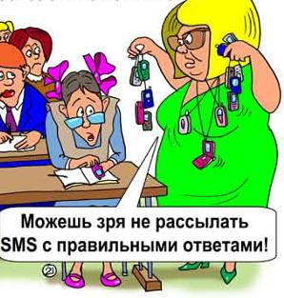
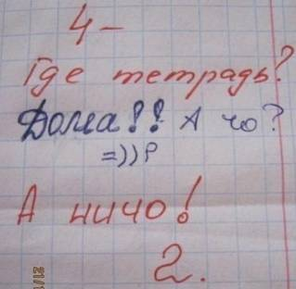




– Что означает словосочетание "Сизифов труд"?
– Это значит бесполезная работа. Например, выучил урок, а тебя не спросили!

– Придумай предложение с числительным "три".
– Моя мама работает на ТРИкотажной фабрике.

– Назови числа, которые в сумме давали бы десять.
– Один и ноль!
– Что означает фразеологизм "кот наплакал"?
– Это означает, что кота сильно обидели!
– Придумай предложение со словами: санки, катался, крутой.
– На санках с горки катался крутой мальчик!
Народная мудрость: "Готовь сани летом, а ЕГЭ зимой".

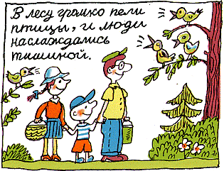
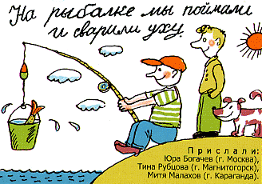
От всей души поздравляем
12




всех, кто родился
Желаем мы в ваш праздник
Расти, смеяться и цвести,
Добра, тепла и счастья столько,
Чтоб лет за сто не унести!
В учебе и труде – удачи,
А отдыхать – легко и всласть! Пусть будут виллы, деньги, дачи,
И над судьбой пусть будет власть!
в январе!!!

Черных Л.М. 1.01.
Шишлянникова А.Я. 2.01.
Матюхина И.Я. 14.01.
Гриднев А.Я. 16.01.
Гриднев Ю.А. 20.01.
Кончакова Л.И. 25.01.


Воронин Павел 11.01.
Дрокина Валентина 17.01.
Сологуб Влада 20.01.
Мартин Иван 23.01.
Воробьёв Артём 28.01.


Обо всём понемногу



Объявление!!! Поздравляем!!! Поздравляем!!!
Уважаемые учащиеся МКОУ Высоковской СОШ! Начинается подготовка к районному конкурсу творческих коллективов. Желающих принять участие в постановке спектакля по сказке Оскара Уайльда «Звёздный мальчик» просим обратиться к учителям литературы Гридневой Л.Е. и Гридневой З.А.

11 класс, поздравляем вас с тем, что ваше дежурство в школе подошло к концу, не надо рано вставать и бежать в школу, не нужно следить за поведением! Здорово!!! А 5 класс поздравляем с началом дежурства! Пусть новые ощущения раннего подъёма, подготовки отчёта на линейке будут для вас как можно приятными! Удачи!!!
Школьное сообщество


Предупреждаем!!!

В последнее время в речи наших учеников можно услышать слова ненормативной лексики. Имейте в виду, что употребление таких слов и выражений СТРОГО ЗАПРЕЩЕНО!!!!
Администрация школы


Напоминаем!!!
Уважаемые родители!!! Надеемся, вы не забыли про электронный дневник, который вот уже целый год функционирует на сайте школы. Заглядывайте в него почаще, в нём вы можете узнать много интересного для себя!
Руководитель сайта М.С. Дыблина

Наш адрес: 397460 Воронежская область
Таловский район, п. Высокий, ул. Гагарина, д. 23^{а}
^{Телефон: 66-1-10}
e-mail: mou_visok@mail.ru
сайт:www.visokovskayashkola.narod.ru



Стань автором! Присылай материалы для публикации в школьной газете "ВыШка".

●●●

Газета «ВыШка». Учредитель: администрация МОУ Высоковской СОШ.
Редакционная коллегия: Черных А., Сологуб В., Гриднева К., Федосенко К., Лепехина А., Шишлянникова Е.,
Сербин С., Аверьянова А., Воронина А., Морозова В., Матюхин П., Гриднева З.А., Гриднева Л.Е.

Редколлегия благодарит всех, предоставивших материалы для газеты.

